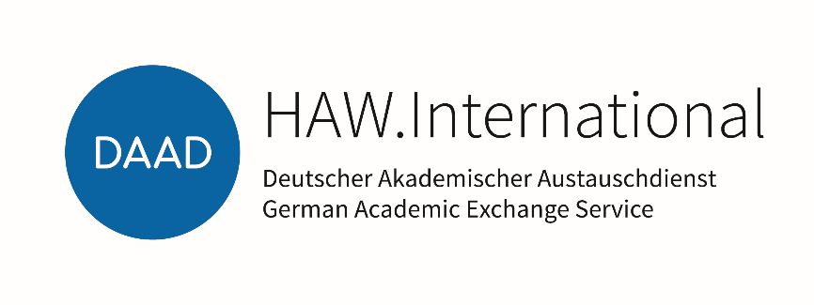

Stipendienurkunde

Im Rahmen des Programms HAW.International, gefördert durch den Deutschen Akademischen Austauschdienst (DAAD) aus Mitteln des Bundesministeriums für Bildung und Forschung (BMBF), verleiht die HOCHSCHULE an

Frau/Herrn

VOR- UND NACHNAME

geboren am DATUM

in GEBURTSORT

ein STIPENDIENART für den Zeitraum vom DATUM bis DATUM in GASTLAND für FÖRDERMAßNAHME auf der Grundlage der Entscheidung einer Auswahlkommission.

Wir beglückwünschen Sie zu diesem Stipendium und wünschen Ihnen einen erfolgreichen Aufenthalt im Ausland. Wir hoffen, dass Sie neben Ihren fachlichen Aufgaben auch die Gelegenheit wahrnehmen werden, Ihr Gastland, seine Menschen und seine Kultur näher kennenzulernen.

Wir würden uns freuen, wenn Sie sich auch nach Ihrem Auslandsaufenthalt für die internationale akademische Zusammenarbeit engagieren und mit der HOCHSCHULE und dem DAAD in Verbindung bleiben.

Ort, Datum Unterschrift

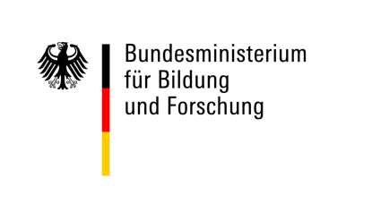
Gefördert vom:

